ΟΙΚΟΔΟΜΙΚΟ ΣΧΕΔΙΟ
Γ΄ ΤΑΞΗ ΕΝ.Ε.Ε.ΓΥ.-Λ.
1^{ο} ΘΕΜΑ
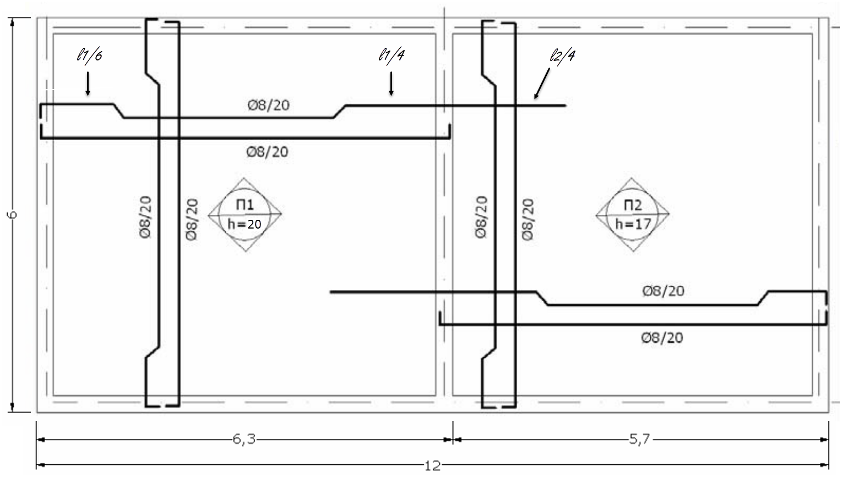
Μελέτησε τον παρακάτω απλό ξυλότυπο μικρής εξοχικής κατοικίας που αποτελείται από δύο πλάκες. Οι διαστάσεις είναι εξωτερικές και είναι σε μέτρα. Το πλάτος των δοκών είναι 25 εκ. και το ύψος τους 40 εκ. Τα στοιχεία, καθώς και τα απαιτούμενα μήκη του άνω μέρους των καμπτόμενων οπλισμών αναγράφονται στο σχέδιο.

2. Να σχεδιάσεις, με μολύβι και με τα κατάλληλα πάχη γραμμών, τον ξυλότυπο και τους ενδεικτικούς οπλισμούς σε κλίμακα σχεδίασης 1:50, σύμφωνα με τις διαστάσεις που είναι ήδη γραμμένες και τους κανόνες ορθής σχεδίασης. Να μην σχεδιάσεις τις διαστάσεις που είναι ήδη γραμμένες.
Μονάδες 25

4. Να σχεδιάσεις, με μολύβι και με τα κατάλληλα πάχη γραμμών, σε κλίμακα 1:20 και σε θέση της επιλογής σου:
- εγκάρσια τομή της πλάκας Π1
- τα αντίστοιχα αναπτύγματα οπλισμού.
Μονάδες 25

